**Hvordan registrere seg på TellTur?**

1. Velg **logg inn/registrer deg**

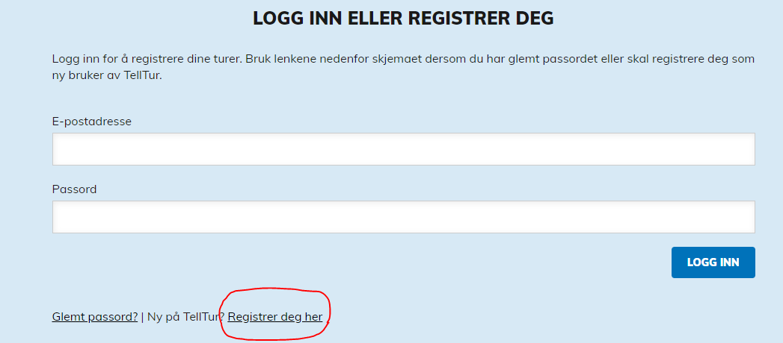

1. For ny bruker velger du **Registrer deg her** nederst på linja.

For eksisterende bruker – skriver du inn e-post og passord og logger inn.

1. Det er viktig at alle brukeropplysninger fylles inn.
   1. Brukernavn: Du kan bruke ditt eget navn – eller lage deg et navn. Det er dette navnet som vil være synlig for andre på TellTur.
   2. Fornavn og etternavn: Det er viktig at dette fylles ut med fullt navn– ellers vil vi ikke vite hvem du er når vi skal trekke premier eller lage oversikt på hvem som har turer nok til krus. Det er kun vi som administrerer turopplegget som har tilgang til dette. **Det er mange eksisterende brukere som ikke har fylt ut dette punktet med riktig navn – de har bare brukernavn. Vi ber derfor om at alle oppdaterer brukeropplysningene sine.**
   3. Fødselsår spørres etter fordi det er ulike krav til antall turer.
   4. Friluftsråd: Velg Midt-Troms Friluftsråd.
   5. Kryss av i boksen nederst. Da får du beskjed når nye turopplegg/temakonkurranser er klart.

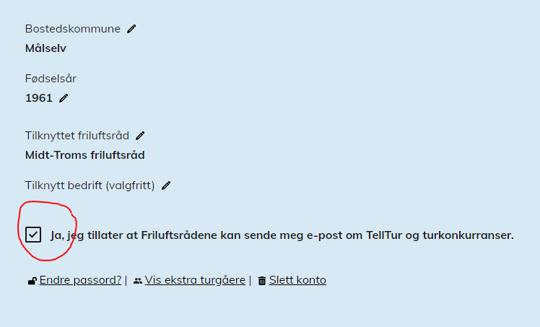

1. Flere familiemedlemmer på samme e-postadresse:

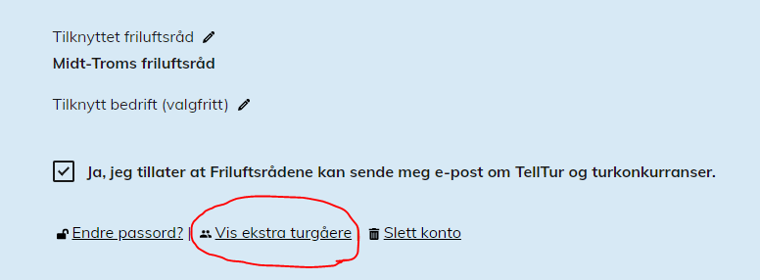

Velg **Vis ekstra turgåere** nederst i det samme bildet.

Det kommer da opp *Kallenavn og fødselsår.* Det er viktig at dere her bruker fullt navn og riktig fødselsår slik at det er mulig å finne personene igjen når vi skal premiere og ta ut liste.

1. Du er nå en bruker på TellTur – og når du er logget inn – så velger du konkurranser oppe i menyen i det blå feltet oppe til høyre eller trykk *Se konkurranser* og velg så Midt-Troms Friluftsråd.

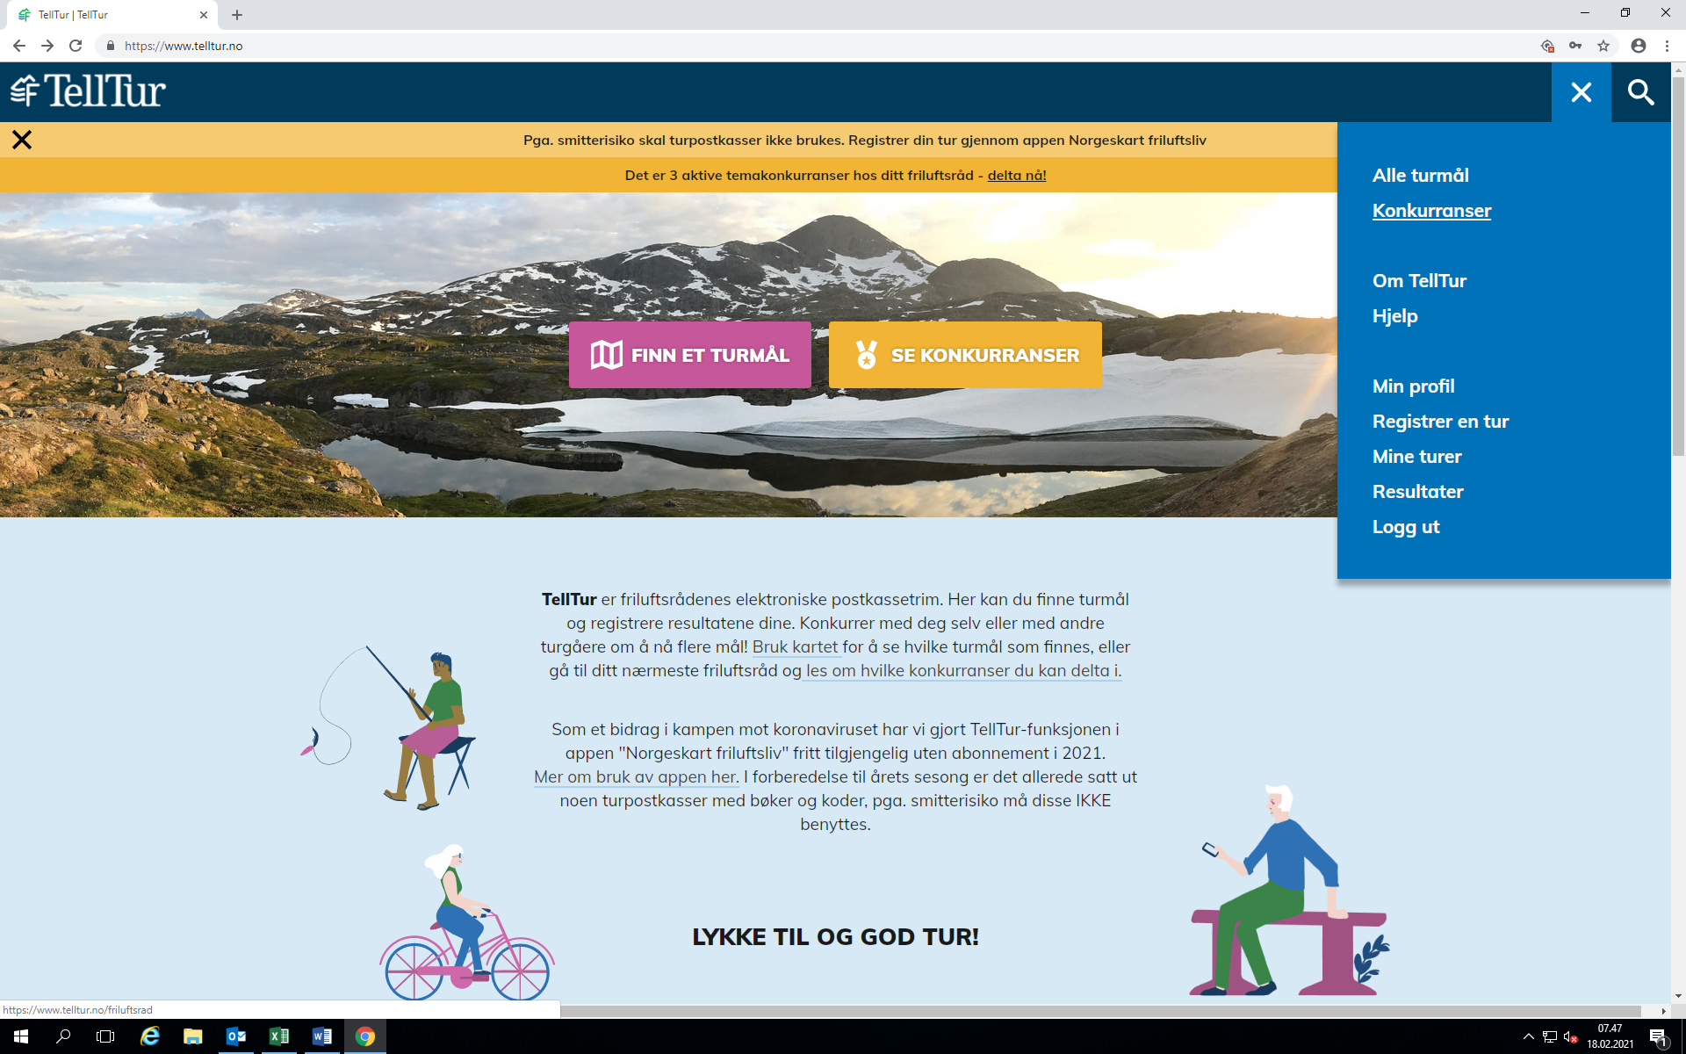

I neste bildet finner du så oversikt på de ulike turoppleggene/temakonkurransene i området. Velg det turopplegget du vil delta i (eller bare se på oversikten på hvilke turer det er). Det er en grønn knapp nederst på de ulike temakonkurransene som heter **Meld på**. Trykk på denne for å være med og samle turer til krus eller være med i loddtrekning på andre premier.

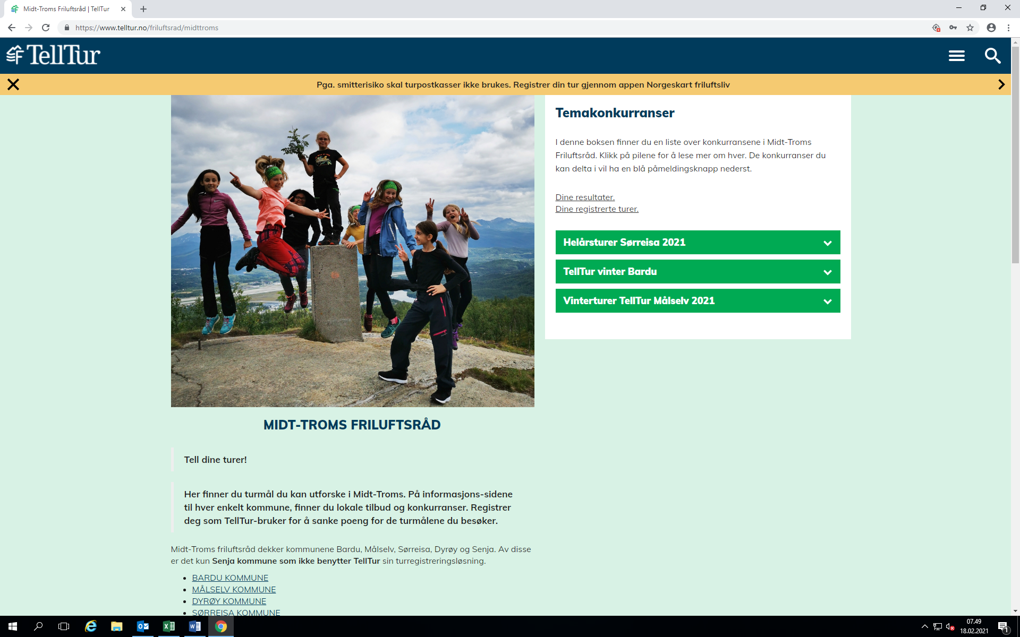

1. Når du har registrert deg som bruker og har en profil på Telltur – så er du klar til å kunne bruke appen Norgeskart Friluftsliv til å registrere turer. Det er en veldig fin app for å kunne se kartet i området der man er – i tillegg er det enkelt å logge turene.

Pga koronasituasjonen er appen gratis også i 2021.

**Bruk av appen «Norgeskart Friluftsliv» til registrering av turer i TellTur**

1. Gå inn i AppStore eller PlayButikk på din telefon og søk opp *Norgeskart friluftsliv.*

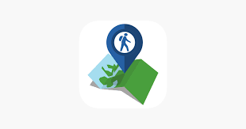

Last ned denne appen.

2)

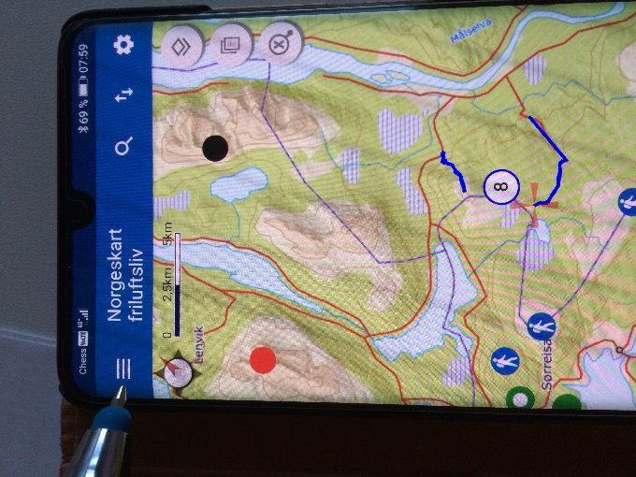Når du har lastet ned appen og trykker på appen på telefonen – så kommer det opp et kart. Øverst til venstre har du en meny (tre streker). Trykk på denne – og du får da opp ei liste med valg.

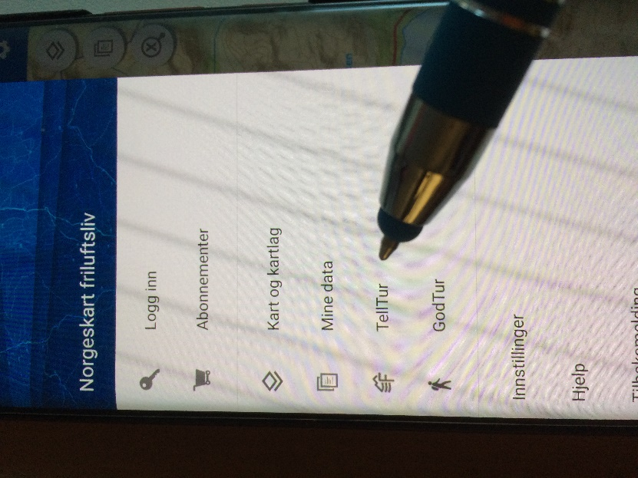**Velg TellTur.** Du vil da få opp turer i området du befinner deg. **NB! Viktig at du da har slått på Posisjon på telefonen din.** (Ligger kanskje i nedtrekksmeny eller under Innstillinger.)

1. Du må slå på appen når du starter – og dersom du er påmeldt temakonkurransen hvor aktuell tur er med, så vil appen sjekke deg automatisk inn når du kommer til turmålet. Dersom appen ikke sjekker deg inn – så trykker du på de tre prikkene til høyre for turmålet.

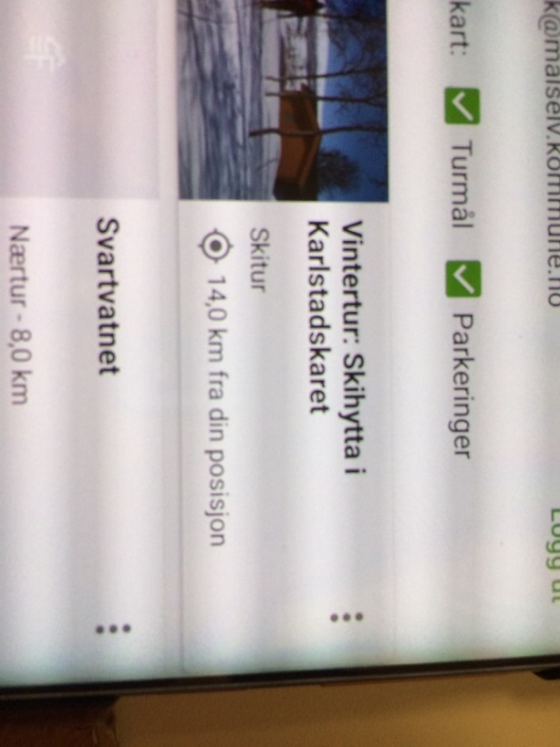

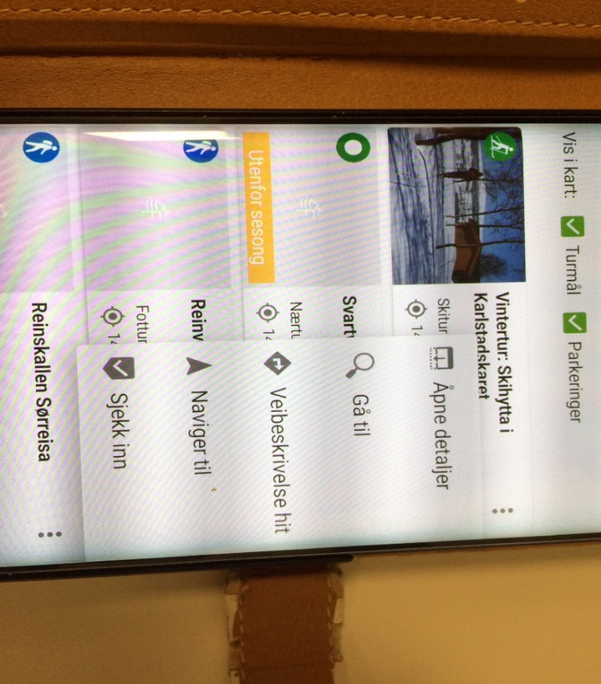

**Dersom du ikke skulle få registrert turen din via appen – ta et bilde av deg selv på turmålet og send til** [**fysak@malselv.kommune.no**](mailto:fysak@malselv.kommune.no) **så får du koden og kan legge den manuelt inn i TellTur.**

Da får du opp ei liste hvor det står *Sjekk inn*  - velg dette.

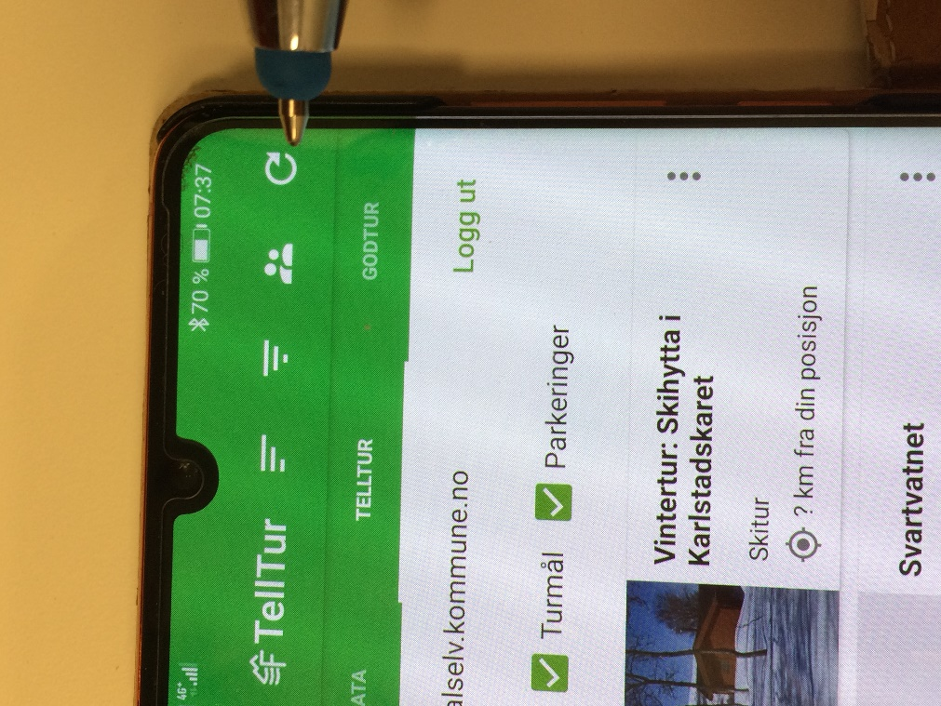**Husk også å oppdatere appen jevnlig for å få med evt nye turmål som er lagt til. Dette gjøres ved å trykke på halvsirkelen med pil oppe i høyre hjørne på telefonen når du er i turmålvinduet.**